单项选择题
1、当今计算机的基本结构和工作原理是由冯·诺依曼提出的，其主要思想是（ A ）。
A．存储程序 B．二进制数
C．CPU控制原理 D．开关电路
2、计算机的发展经历了从电子管到超大规模集成电路等几代的变革，各代变革主要基于（ A ）。
A．处理器芯片 B．操作系统
C．存储器 D．输入/输出设备
3、十进制数93转化为二进制数的值为（ D ）1+2+4+8+16+32+64=127 127-93=34
A．1101011 B．1111001
C．1011100 D．1011101
4、已知：“A”的ASCII码值是65，则码值为1000100的字符为（ B ）68
A．“C” B．“D” C．“E” D．“F”
5、计算机软件系统是由哪两部分组成（ C ）
A．网络软件、应用软件
B．操作系统、网络软件
C．系统软件、应用软件
6、一个汉字字形采用（ A ）点阵时，其字形码要占32字节。
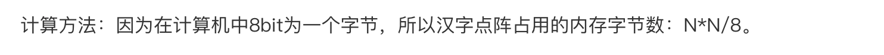
A．16×16 B．24×24
C．32×32 D．48×48
7、Cache是一种高速度的存储器。在计算机中，它位于（ B ）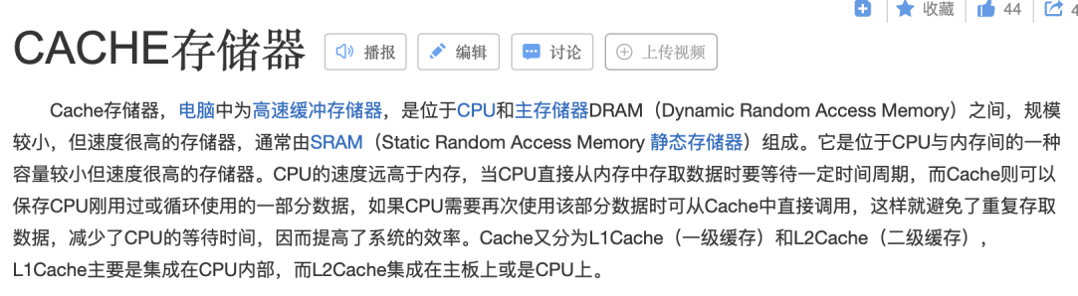
A．内存和外存之间
B．CPU和主存之间
C．RAM和ROM之间
D．硬盘和光驱之间
8、下列ASCII码值最大的字符为（ D ）
A．“C” B．“a” C．“8” D．“e”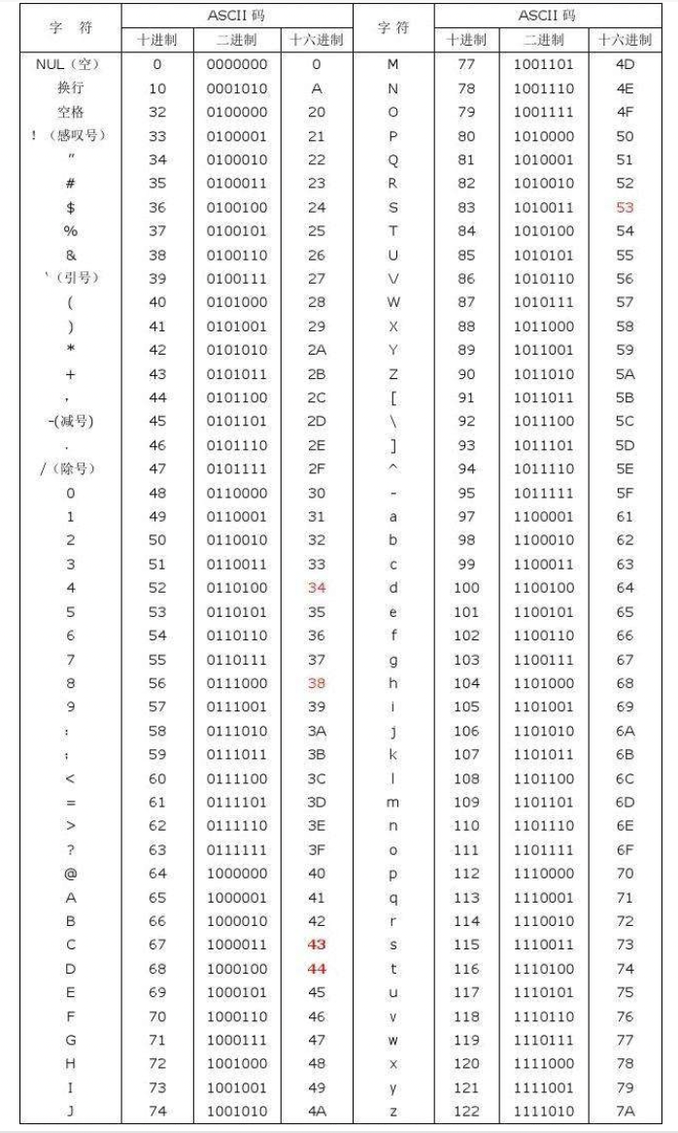
9、下面关于操作系统的描述错误的是（ A ）
A．批处理作业没有作业控制信息
B．分时系统都具有人机交互功能
C．从响应时间的角度看，实时系统与分时系统有很大的差别
Ｄ．由于采用的批处理技术，用户可以独占计算机资源
10、Ｗindows10属于（ B ）
A．单用户单任务操作系统
B．单用户多任务操作系统
C．多用户多任务操作系统
D．多用户单任务操作系统
11、在Windows 10中，“任务栏”( D )
A．只能改变位置，不能改变大小
B．只能改变大小，不能改变位置
C．既不能改变位置，也不能改变大小
D．既能改变位置，也能改变大小
12、下列有关计算机性能的描述中，不正确的是（ C ）
A．一般而言，主频越高，速度越快
B．内存容量越大，处理能力就越强
C．计算机的性能好不好，主要看主频是不是高
D．内存的存取周期也是计算机性能的一个指标
13、计算机中的数据（ D ）
A．都是能够比较大小的数值
B．都是用英文表示的
C．都是用ASCII码表示的
D．包括数字、文字、图像、声音等
14、计算机语言翻译程序中会产生目标程序的是( B )
A．汇编程序 B．编译程序
C．解释程序 D．解码程序
15、计算机软件由（ B ）和文档组成
A．程序、开发平台
B．数据、程序
C．算法、数据
D．系统软件、应用软件
16、汇编程序的任务是( A )
A．将汇编语言编写的程序转换为目标程序
B．将汇编语言编写的程序转换为可执行程序
C．将高级语言编写的程序转换为汇编语言程序
D．将高级语言编写的程序转换为可执行程序
17、下述不是结构化方法的是（ C ）
A．首先考虑总体，后考虑细节
B．对复杂问题，应设计一些子目标作为过渡，逐步细化
C．对现实生活中的实体抽象成类
D．将程序要解决的任务分解为一个一个的目标，再对目标具体分解为小目标，将每一个目标成为模块
18、所谓的“裸机”指的是（ D ）
A．只安装了操作系统的计算机
B．只安装了应用软件的计算机
C．没有安装杀毒软件的计算机
D．没有安装任何软件的计算机
19、下列关于算法的描述，正确的是（ B ）
A．一个算法的执行步骤可以是无限的
B．一个完整的算法必须有输出
C．算法只能用流程图表示
D．一个完整的算法至少有一个输入
20、求1到20之间所有偶数和的算法描述如下，该算法采用的描述方法属于（ A ）。
将1赋值给变量i；
判断i是否能被2整除，若是，将该数累加到变量sum中；
将变量i加1，若i还小雨或等于20，转；
输出sum的值；
结束
A．自然语言 B．流程图
C．伪代码 D．计算机语言
21．软件生命周期中的需求分析阶段的任务是确定( D )
A．软件开发方法
B．软件开发工具
C．软件开发费用
D．软件开发系统的功能
22．软件生命周期中所花费用和时间最多的阶段是( D )
A．详细设计 B．软件编码
C．软件测试 D．软件维护
23．最常用的一种基本数据模型是关系数据模型，它用的（ D ）结构来表示实体及实体之间的联系
A．数 B．网络
C．图 D．二维表
24．用树形结构表示实体之间联系的模型是（ B ）
A．关系模型 B．层次模型
C．网状模型 D．三个都是
25．对某大型超市的商品销售数据进行分析，以便发现顾客的消费规律的过程，称之为数据的（ C ）
A．收集 B．存储
C．加工 D．检索
26．数据管理经历了由低级到高级的发展过程，发展的顺序是（ B ）
A．机器管理阶段->文件系统阶段->数据库系统阶段
B．人工管理阶段->文件系统阶段->数据库系统阶段
C．文件系统阶段->机器管理阶段 ->数据库系统阶段
D．人工管理阶段->数据库系统阶段->文件系统阶段
27．下列选项中不属于计算机语言翻译程序的是（ D ）
A．汇编程序 B．编译程序
C．解释程序 D．解码程序
28．面向对象程序设计思想的主要特征中不包括( D )
A．封装性 B．多态性
C．继承性 D．功能分解，逐步求精
29、传输控制协议/网际协议即（ B ），属工业标准协议，是Internet采用的主要协议
A．Telnet B．TCP/IP
C．HTTP D．FTP
30、下面关于计算机病毒说法正确的是（ B ）
A．都具有破坏性
B．有些病毒无破坏性
C．都破坏EXE文件
D．不破坏数据，只破坏文件
31．汉字“往”的区位码是4589，其国标码是（ C ）
A．CDF9H B．C5F9H
C．4D79H D．65A9H
32．根据冯.诺依曼机的基本特点，下面说法不正确的是（ B ）
Ａ．采用存储程序方式，计算机能自动逐条取指令并运行
Ｂ．硬件与软件不分开，配置不同的硬件及软件来适应不同的要求
Ｃ．指令和数据都采用二进制
Ｄ．计算机由五大部件组成
33．高速缓存是一种高速度、容量相对较小的存储器。在计算机中，它处于（ B ）
Ａ．内存和外存之间
Ｂ．CPU和主存之间
Ｃ．RAM和ROM之间
Ｄ．硬盘和光驱之间
34．计算机的性能主要取决于（ A ）
Ａ．字长、运算速度和内存容量
Ｂ．磁盘容量和打印机质量
Ｃ．操作系统和外部设备
Ｄ．机器价格和所配置的操作系统
35．市场上出售的微机中，常看到CPU标注为“Core2/3.0G”，其中的3.0G表示（ A ）
A. CPU的时钟主频是3.0GMHz
B. CPU的运算速度是3.0Gb/s
C. 处理器的产品系列号
D. CPU与内存的数据交换率
正误判断题
1、第三代计算机的特征是用中、小规模集成电路代替了晶体管元件。（ 对 ）
2、6位字长的计算机是指能计算最大为16位十进制数的计算机。（ 错 ）
3、算法的执行效率与数据的存储结构无关。（ 错 ）
4、在Windows中按Shift+空格键，可以在英文和中文输入法之间切换。（ 错 ）
5、在Windows中，当不小心对文件或文件夹的操作发生错误时，可以利用“编辑”菜单中的撤消命令或按Ctrl+Z键，取消原来的操作。（ 对 ）
6、递归算法是通过函数或子程序自己调用自己来实现的。（ 对 ）
7、计算机中用来表示内存容量大小的最基本单位是位。（ 错 ）
8．关掉计算机电源后，RAM中的信息丢失。（ 对 ）
9．Windows中，"我的电脑"不仅可以进行文件管理，还可以进行磁盘管理。（ 对 ）
10．面向过程程序设计的两个精髓是类和对象。（ 错 ）
11．数据库系统包含了数据库和数据库管理系统。（ 对 ）
13．软件测试的目的是为了修改程序的错误。（ 错 ）
14、IP地址能唯一确定Internet上每台计算机的位置。（ 对 ）
填空题
1、微型计算机的总线由数据总线、地址总线和( 控制总线 )组成。
2、在计算机中对数值进行存储表示有两种方法，一种是定点数表示法，另外一种是（ 浮点数 ）表示法。
3、假定某台计算机的字长为8位，[-58]原=（ 11000100 ）
4、控制和管理计算机硬件和软件资源，合理的组织计算机工作流程，提供用户交互界面，方便用户使用的程序集合是( 操作系统 )。
5、在程序设计语言的发展过程当中，（ 机器 ）语言和汇编语言属于低级语言。
6、高级语言的源程序计算机不能直接识别，需要将源程序翻译成机器语言形式的目标程序，这种“翻译”通常有两种方式，分别是（ 编译 ）方式和解释方式。
7．从第一台电子计算机ENIAC诞生到今天，计算机一共经历了（ 4 ）个发展阶段，第一代电子计算机采用的物理元器件是（ 电子管 ）。
8．浮点数取值范围的大小由（ 阶码的位数 ）决定，而浮点数的精度由（ 尾数的位数 ）决定。
9．不能直接和CPU进行数据交换的存储器称为（ 外存储器 ）。
10．Windows操作系统通过（ 资源管理器 ）和（ 我的电脑 ）对用户数据资源进行管理。
11．在Windows中，菜单命令后带有“…”的表示单击以后会弹出（ 对话框 ），菜单命令前面带有“√”的表示该命令（ 生效 ）。
12．在程序设计语言中，面向用户和面向问题的语言称为高级语言，（ 机器语言 ）和（ 汇编语言 ）称为低级语言。
14. 计算机网络根据分布规模来划分，可以分为（ 局域网 ）和（ 广域网 ）。
15、在IPV4中地址的点为十进制表示方式中，把IP地址分为四段来写，每段的取值范围最大值是十进制的（ 255 ）。
简答题
1、计算机为什么要用二进制来存储和处理数？
（1）运算简单方便，可靠性强，不容易受到干扰
（2）适合逻辑运算
（3）二进制易与十进制相互转换
（4）技术实现简单
2、简述冯诺依曼提出的程序存储原理的主要内容。
（1）采用二进制形式表示数据和指令。
（2）将程序和数据事先存入主存储器中，计算机在工作时按一定顺序从存储器中取出指令加以执行。
（3）论证了组成计算机硬件系统有运算器、存储器、控制器、输入装置和输出装置五大基本部件，并规定了这五部分的基本功能。
3、计算机系统包括哪些部分。
硬件系统和软件系统。
4、什么是计算机网络
计算机网络是把一定地理范围内的计算机通过通信线路互相连接起来，在特定的通信协议和网络系统软件的支持下，彼此互相通信并共享资源的系统。
5、什么是操作系统，简述操作系统的主要功能。
操作系统是管理计算机系统资源、控制程序执行，改善人机界面，提供各种服务，合理组织计算机工作流程和为用户使用计算机提供良好运行环境的一类系统软件。
- 处理器管理
- 内存管理
- 设备管理
- 文件管理
6、计算机网络的拓扑结构分为哪几种？
总线型、环形、星形、混合型结构
- 操作系统按照功能和结构分类，可以分为哪几种？
按照功能：1.批处理2.分时3.实时
按照结构：4.嵌入式5.个人6.网络7.分布式
8、简述计算机四个阶段的发展过程和其特点
第一阶段:电子管数字机 体积大、功耗高、可靠性差、速度慢且价格昂贵
第二阶段：晶体管数字机 体积缩小、能耗降低、可靠性提高、运算速度提高、性能比第一代计算机有很大的提升
第三阶段：集成电路数字机 速度更快、可靠性高且价格进一步下降，应用领域开始进入文字处理和图形图像处理
第四阶段：大规模集成电路机 微型计算机 应用领域从科学计算、事务管理、过程控制逐步走向家庭
9、什么是计算机病毒？计算机病毒的特点有哪些？
计算机病毒指编制者在计算机程序中插入的破坏计算机功能或者破坏数据，影响计算机正常使用并且能够自我复制的一组计算机指令或程序代码。
隐蔽性、破坏性、传染性、寄生性、可执行性、可触发性、攻击的主动性、病毒的针对性
10、一个好的算法的评判标准是什么？
（1）正确性
（2）简明性
（3）稳健性
（4）高效性
（5）时间复杂度
（6）空间复杂度
11、数据库管理技术的发展
（1）人工管理阶段
（2）文件系统阶段
（3）数据库系统阶段
算法设计题（画流程图）
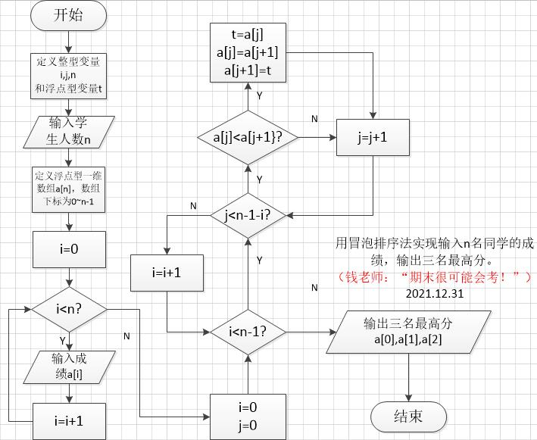
1、输入n个同学的成绩，求他们的最高分和最低分。
2、画出求P=1/x+3/x^3+5/x^5+7/x^7+…+31/x^31的值的算法流程图。
3、某班期末成绩分为几个等级，60分以下为“不及格”，60到69为“及格”，70到79为“中等”，80及以上为“优秀”。画出算法流程图，求输入一个分数，显示该分数所属等级。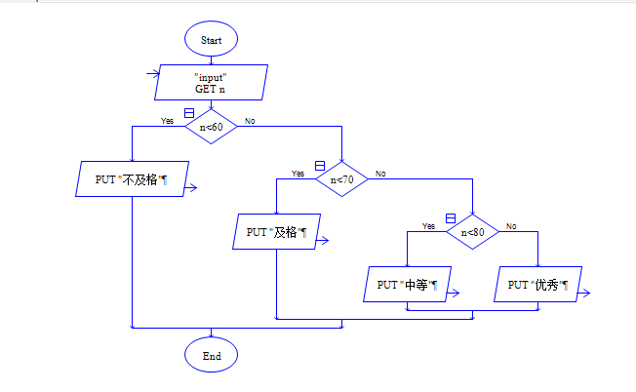
4、让用户输入一个大于0的整数，求0到这个数之间包含多少个偶数，用算法流程图描述出来。
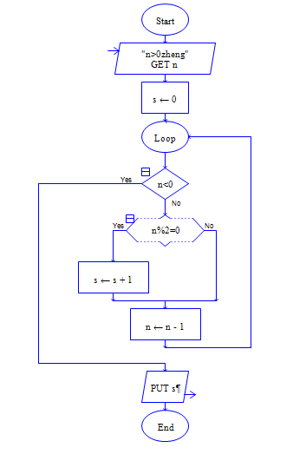
5、在一张白纸上画一条直线可以将白纸分为两个部分，请问画n条直线，最多可以吧白纸分为几个部分？
6、输入一个五位的正整数，从最高位往最低位倒着输出每一位数。
